Министерство образования Республики Беларусь

Учреждение образования
«Белорусский государственный университет
информатики и радиоэлектроники»

Кафедра защиты информации

ОТЧЕТ

Практическое занятие №7

«Оценка стойкости парольной защиты данных»

Вариант №4

Выполнили:
студенты гр. № 450502
Бурш А.П
Климова А.А.
Новицкий Е.Ю.

Проверил:
Столер Д.В.

Минск 2026
Цель занятия: изучение особенностей построения систем парольной защиты данных информационных систем, требований предъявляемых к паролю и получения практические навыков оценки стойкости парольной защиты данных.

Результаты выполнения практических заданий.

Задание №1.
Определите минимальную длину пароля при заданных значениях вероятности его подбора Р, скорости подбора пароля нарушителем V и максимального срока его действия Т в соответствии с условиями в таблице 1.

Таблица 1 – Исходные условия для выполнения задания 1
Номер варианта | Вероятность подбора пароля нарушителем Р | Скорость подбора пароля нарушителем V | Максимальный срок действия пароля Т
1 | 2 | 3 | 4
4 | 10⁻⁵ | 10000 паролей/мин | 3 недели

Вероятность подбора пароля нарушителем Р определяется по формуле:

$$\text{P} \text{=} \frac{\text{V∙T}}{{\text{A}}^{\text{L}}}$$ | (1)

В формуле (1) поменяем местами левую часть выражения со знаменателем правой части, затем применим логарифм по основанию 10 к обоим частям выражения:

$${\text{log}}_{\text{10}}{{\text{A}}^{\text{L}} \text{=}{ \text{log}}_{\text{10}}{\frac{\text{V∙T}}{\text{P}}}}$$ | (2)

Применим к формуле (2) два свойства логарифмов «логарифм степени» и «переход к новому основанию»:

${\text{log}}_{\text{a}}{{\text{b}}^{\text{p}} \text{=} }\text{p∙}{\text{log}}_{\text{a}}{\text{b}}$ и ${\text{log}}_{\text{a}}{\text{b}} \text{=} \frac{{\text{log}}_{\text{c}}{\text{b}}}{{\text{log}}_{\text{c}}{\text{a}}}$ | (3)

Тогда выразим длину пароля L:

$$\text{L}{ \text{=} \frac{{\text{log}}_{\text{10}}{\frac{\text{V∙T}}{\text{P}}}}{{\text{log}}_{\text{10}}{\text{A}}} \text{=}{ \text{log}}_{\text{A}}{\frac{\text{V∙T}}{\text{P}}}}$$ | (4)

Минимальное количество комбинаций паролей, которое может быть получено за максимальный срок действия пароля Т, рассчитаем по формуле:

$${\text{S}}^{\text{*}}{\text{=}\frac{\text{V∙T}}{\text{P}}}$$ | (5)

При выборе длины пароля должно выполняться условие:

$${{\text{S}}^{\text{*}}\text{≤} \text{S = }\text{A}}^{\text{L}}$$ | (6)

Рассмотрим заданные случаи.
1.1 А=26, т.е. используется алфавит, состоящий только из строчных букв английского алфавита:

$$\text{L}{\text{ = }{\text{log}}_{\text{A}}{{\text{S}}^{\text{*}}}\text{ = }{\text{log}}_{\text{A}}{\frac{\text{V∙T}}{\text{P}}}}≈{\text{log}}_{26}{\frac{\text{1}\text{0}\text{000}\text{∙}\text{30240}}{{10}^{-5}}}≈9.53$$ | (7)

Тогда длина пароля должна быть L = 10, т.к. ${\text{26}}^{\text{L}} \text{> }{\text{S}}^{\text{*}}$.

1.2 А=33, т.е. используется алфавит, состоящий только из строчных букв русского алфавита:

$$\text{L}{\text{ = }{\text{log}}_{\text{A}}{{\text{S}}^{\text{*}}}\text{ = }{\text{log}}_{\text{A}}{\frac{\text{V∙T}}{\text{P}}}}≈{\text{log}}_{33}{\frac{\text{1}\text{0000}\text{∙}\text{30240}}{{10}^{-5}}}≈8.88$$ | (8)

Тогда длина пароля должна быть L = 9, т.к. ${\text{33}}^{\text{L}} \text{> }{\text{S}}^{\text{*}}$.

1.3 А=72, т.е. используется алфавит, состоящий из строчных, заглавных букв английского алфавита, цифр от 0 до 9 и десяти специальных символов из определенного набора, например, ! (восклицательный знак), @ (собака), # (решетка), $ (доллар), % (процент), ^ (циркумфлекс), & (амперсанд), * (звездочка), _ (нижнее подчеркивание) и - (дефис):

$$\text{L}{\text{ = }{\text{log}}_{\text{A}}{{\text{S}}^{\text{*}}}\text{ = }{\text{log}}_{\text{A}}{\frac{\text{V∙T}}{\text{P}}}}≈{\text{log}}_{72}{\frac{\text{1}\text{0}\text{000}\text{∙}\text{3024}\text{0}}{{10}^{-5}}}≈7.26$$ | (9)

Тогда длина пароля должна быть L = 8, т.к. ${\text{72}}^{\text{L}} \text{> }{\text{S}}^{\text{*}}$.

1.4 А=86, т.е. используется алфавит, состоящий из строчных, заглавных букв русского алфавита, цифр от 0 до 9 и десяти специальных символов из определенного набора, например, таких же как и в п.1.3:

$$\text{L}{\text{ = }{\text{log}}_{\text{A}}{{\text{S}}^{\text{*}}}\text{ = }{\text{log}}_{\text{A}}{\frac{\text{V∙T}}{\text{P}}}}≈{\text{log}}_{86}{\frac{\text{1}\text{0}\text{000}\text{∙}\text{30}\text{2}\text{4}\text{0}}{{10}^{-5}}}≈6.97$$ | (10)

Тогда длина пароля должна быть L = 7, т.к. ${\text{86}}^{\text{L}} \text{> }{\text{S}}^{\text{*}}$.

Задание №2.
Используя ресурс www.2ip.ru (меню «Стойкость пароля») определим время подбора пароля длиной 8 символов состоящего из:

2.1 строчных букв английского алфавита:

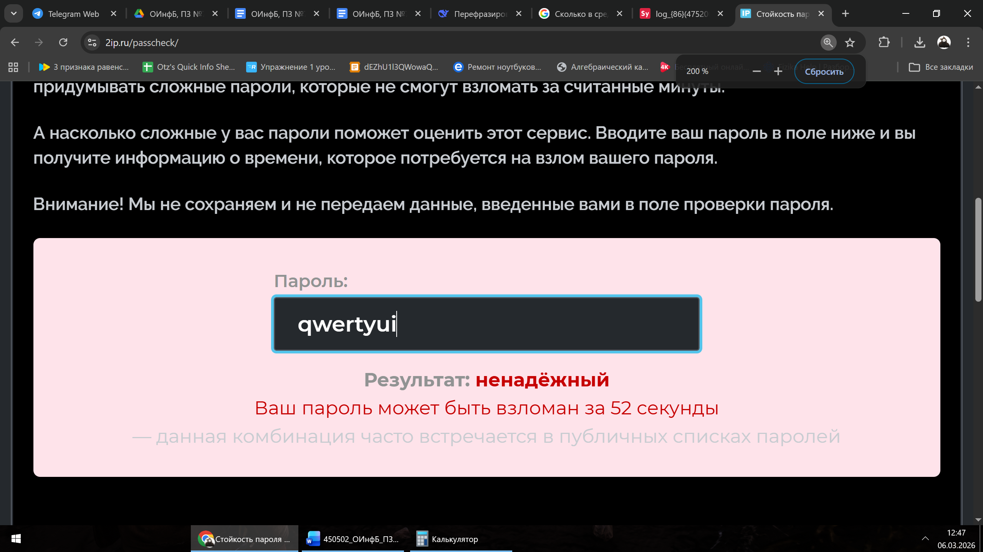

2.2 одинаковых букв английского алфавита:

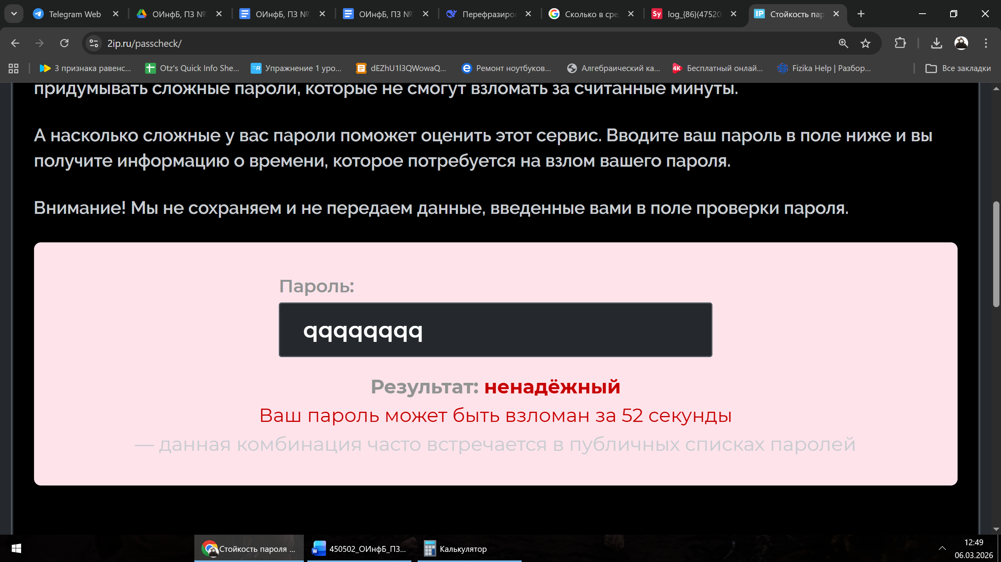

2.3 строчных букв русского алфавита:

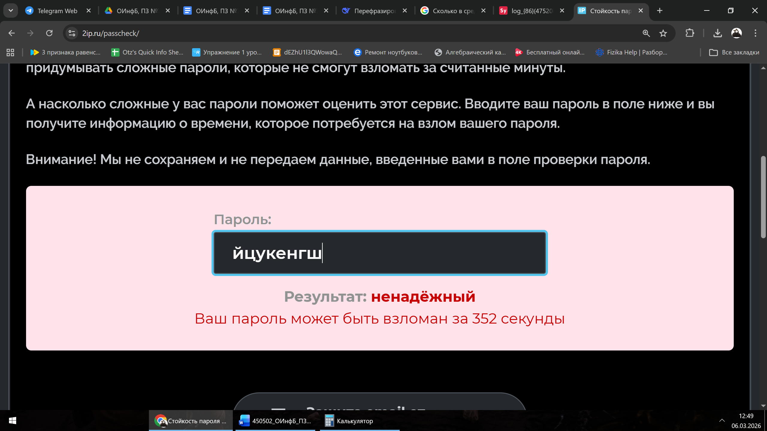

2.4 одинаковых букв русского алфавита:
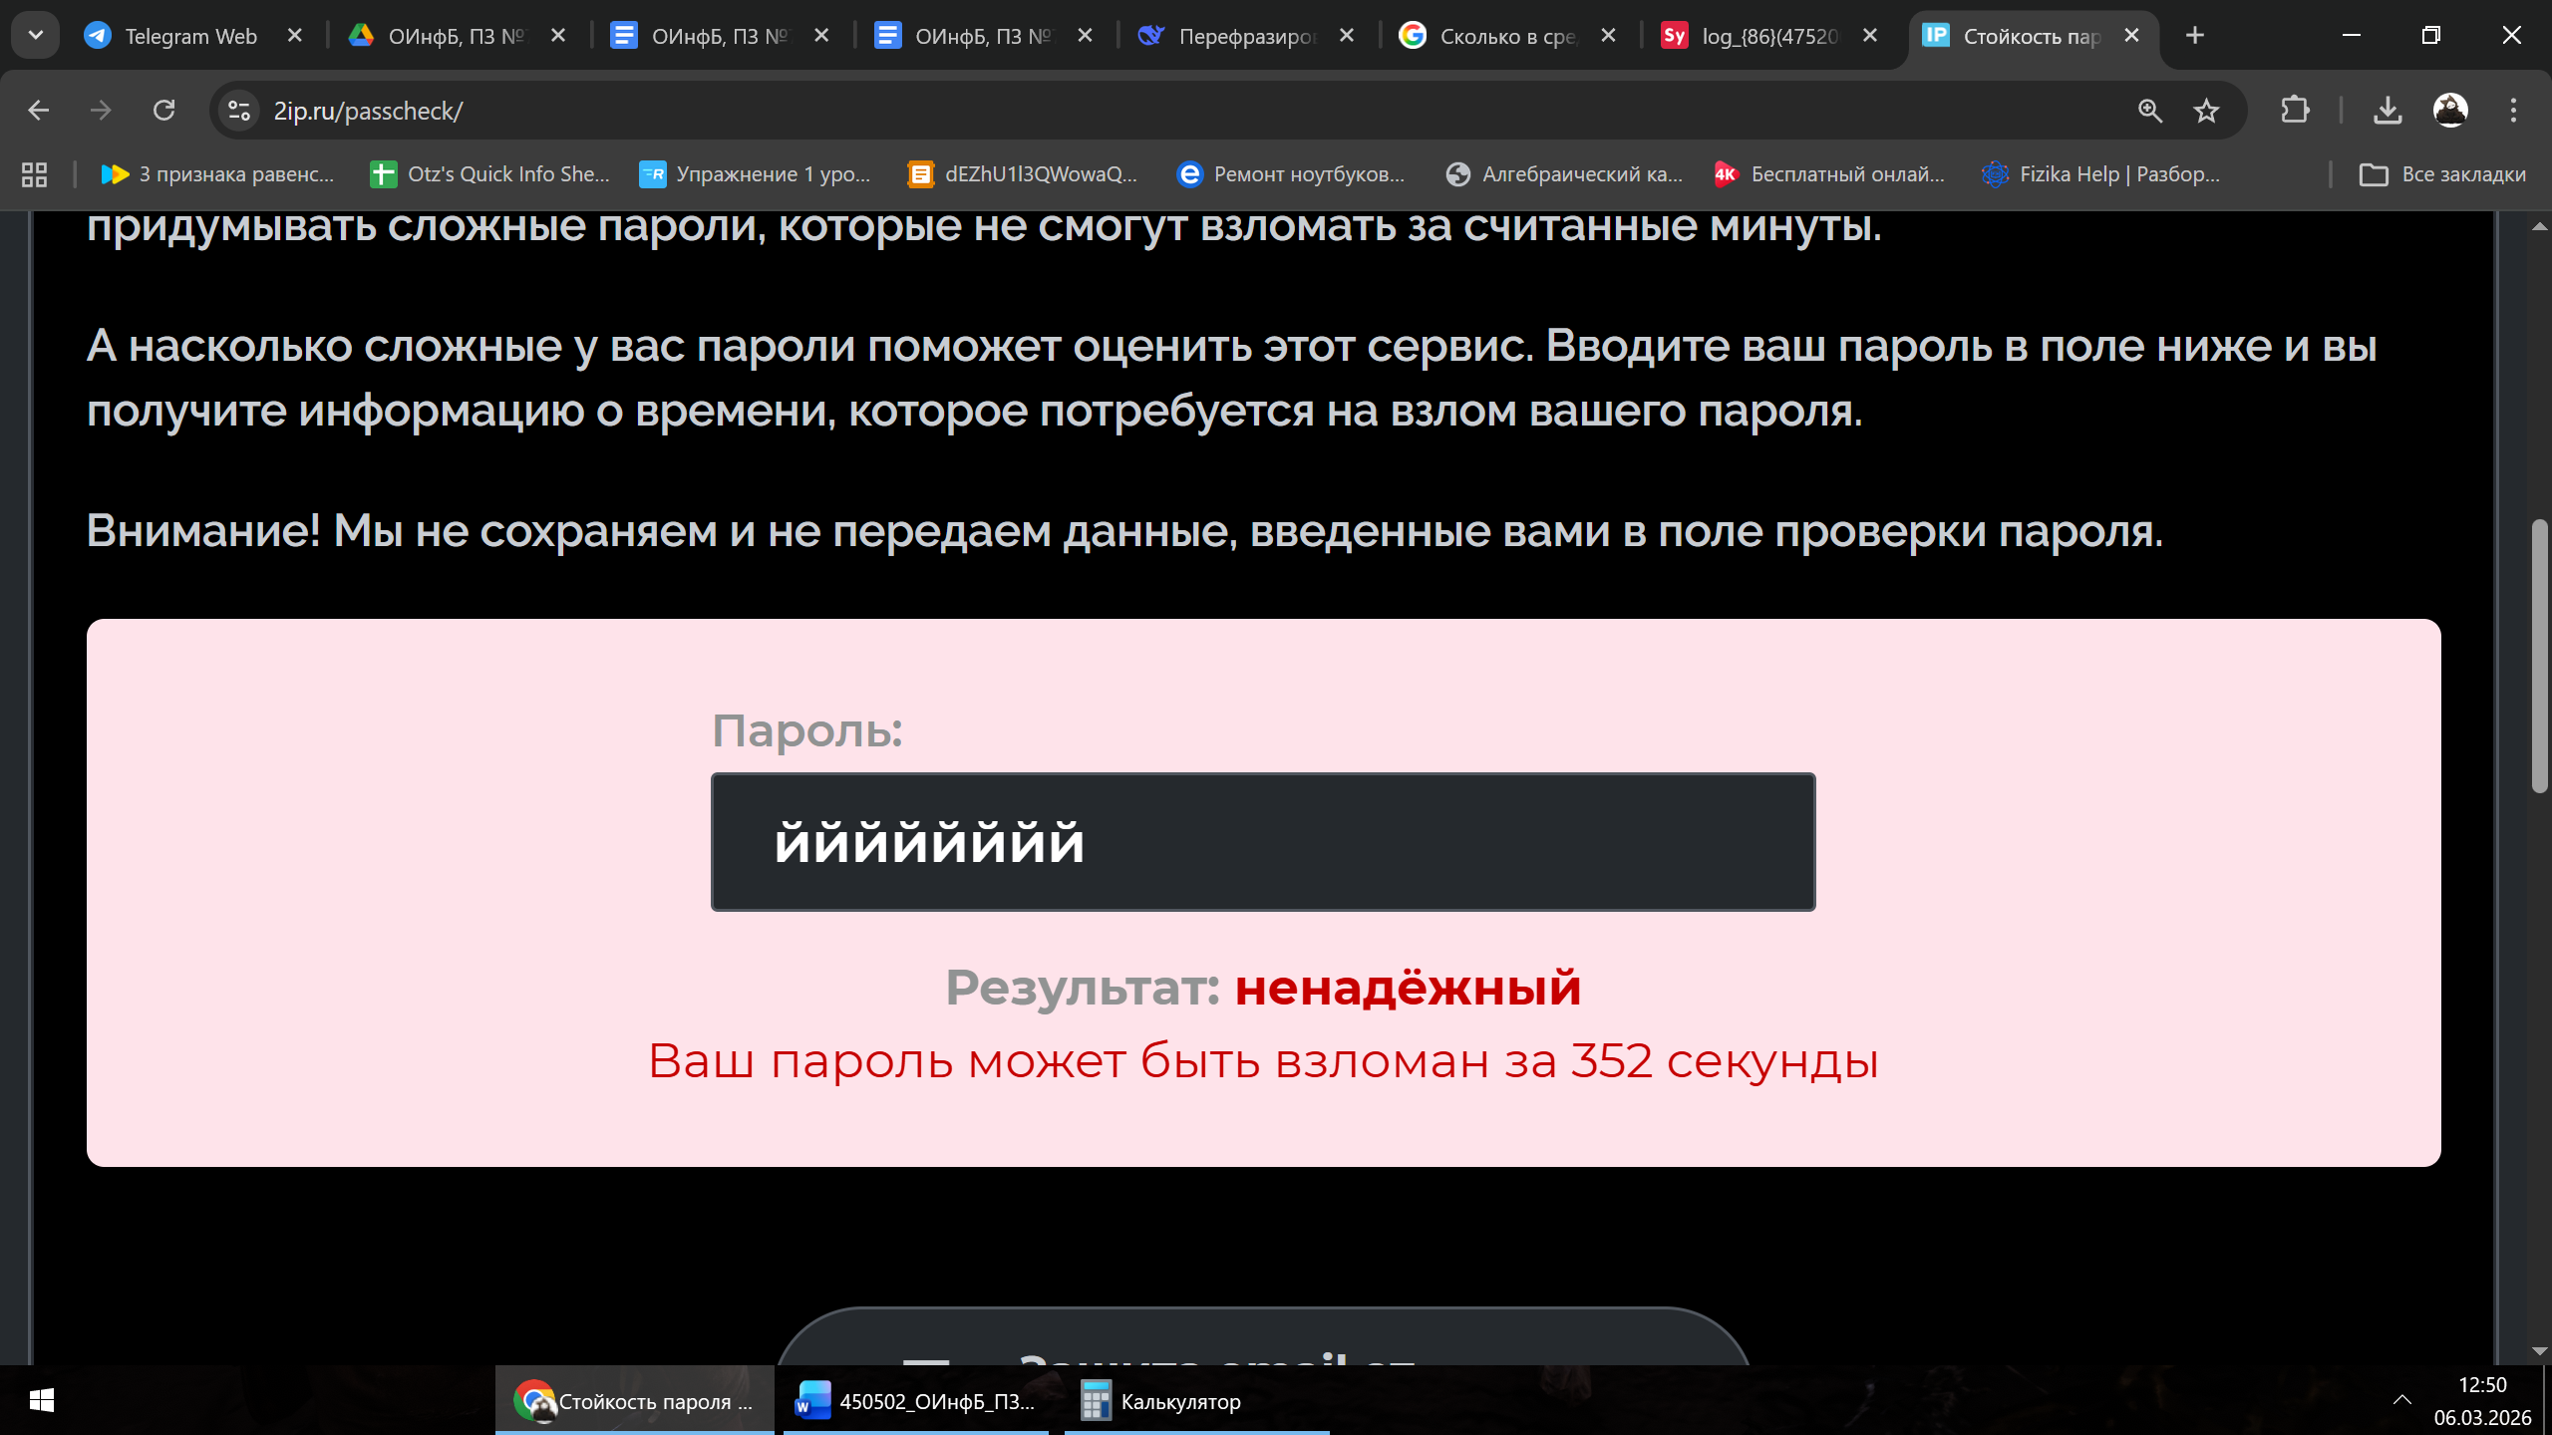

Вывод: пароли с применением кириллицы взломать чуть сложнее, пароль с одинаковыми и разными строчными буквами подбирается за равное время. Все пароли ненадёжные.
Задание №3.
Используя ресурс www.2ip.ru (меню «Стойкость пароля») определим минимальную длину пароля, при котором его стойкость будет обеспечиваться не менее 1 года:
3.1 для английского алфавита, состоящего только из строчных букв:

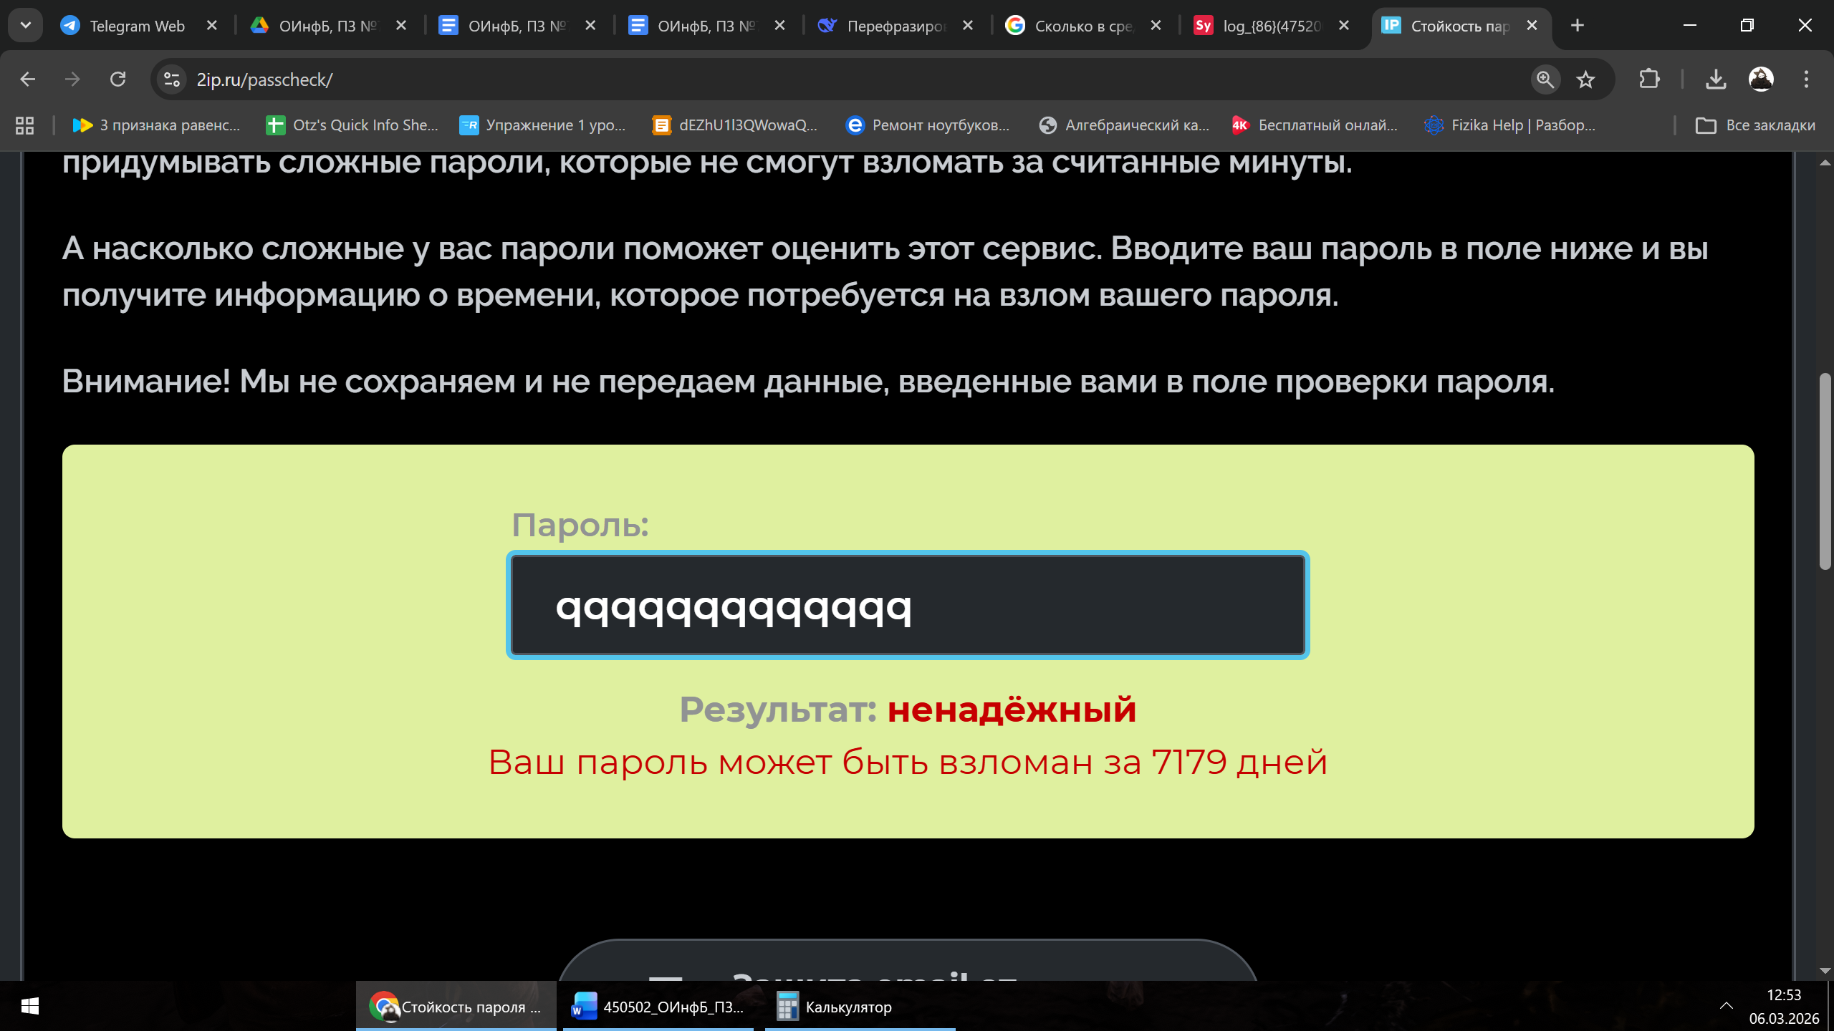

Пароль, стойкость которого будет обеспечиваться не менее 1 года, должен состоять из минимум 13 букв.
3.2 для русского алфавита, состоящего только из строчных букв:

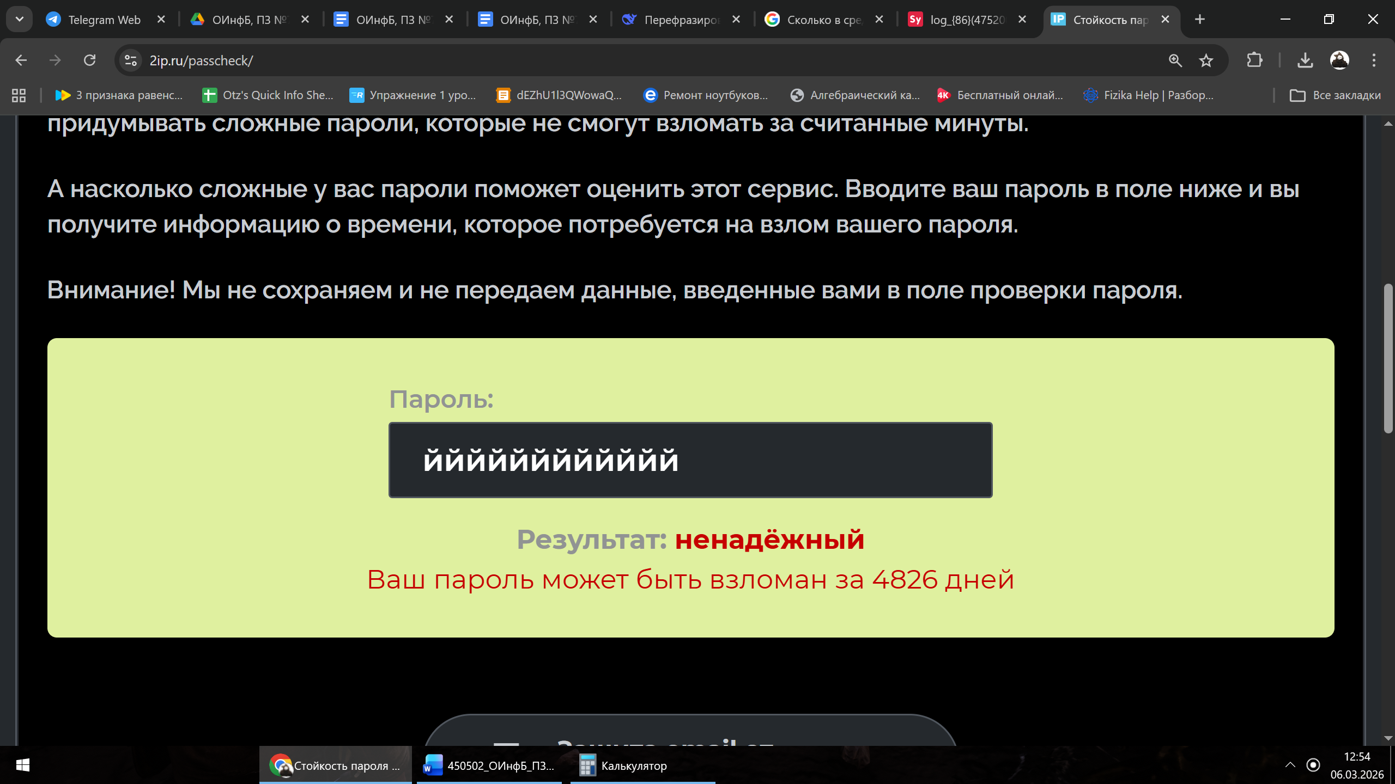

Пароль, стойкость которого будет обеспечиваться не менее 1 года, должен состоять из минимум 12 букв.

Задание №4.
Используя ресурс www.2ip.ru (меню «Стойкость пароля») и знания получены при выполнении задания 2, составим пароль, который имеет не меньшую стойкость, чем в задании 3, но имеющий меньшую длину:
4.1 для алфавита, состоящего из строчных, заглавных букв английского алфавита, цифр от 0 до 9 и десяти специальных символов из определенного набора:
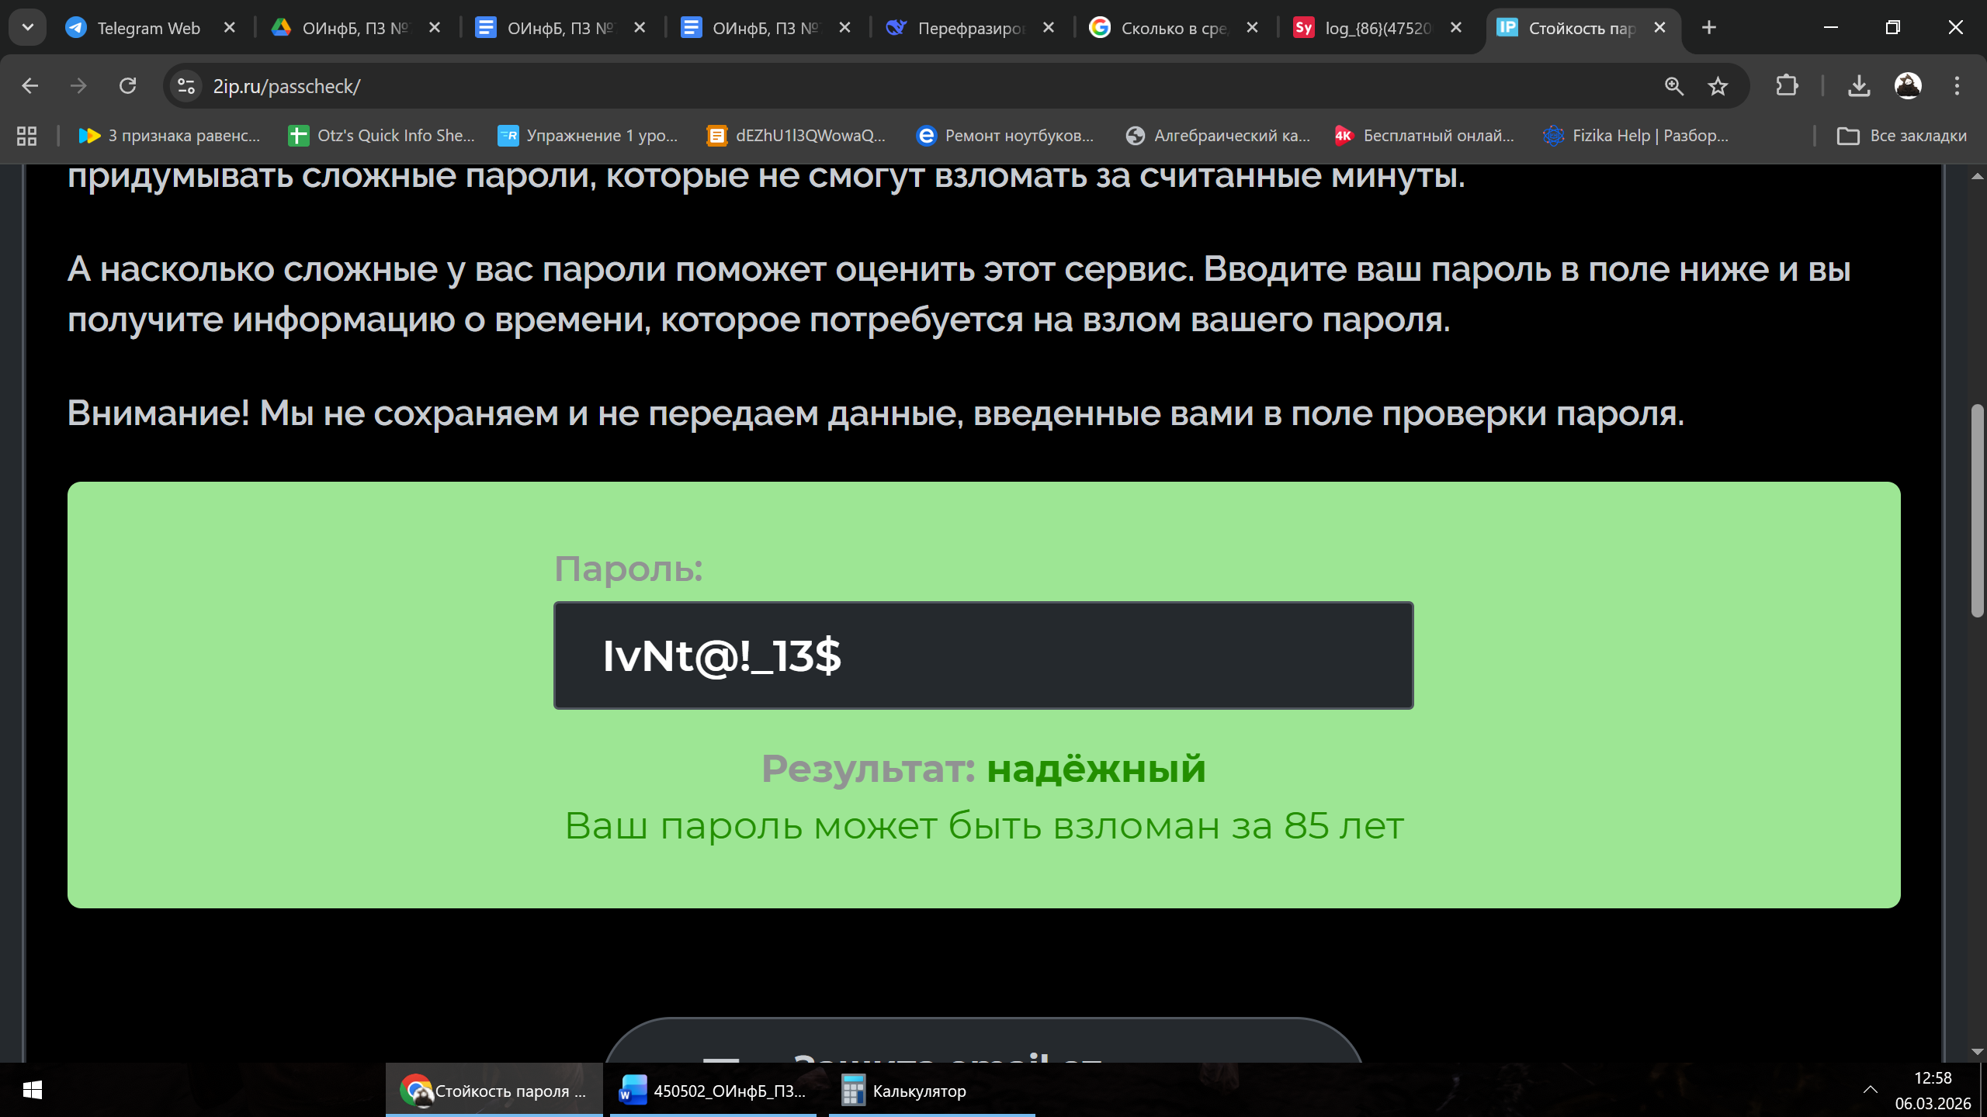

Длина пароля составит 10 символов.

4.2 для алфавита, состоящего из строчных, заглавных букв русского алфавита, цифр от 0 до 9 и десяти специальных символов из определенного набора:
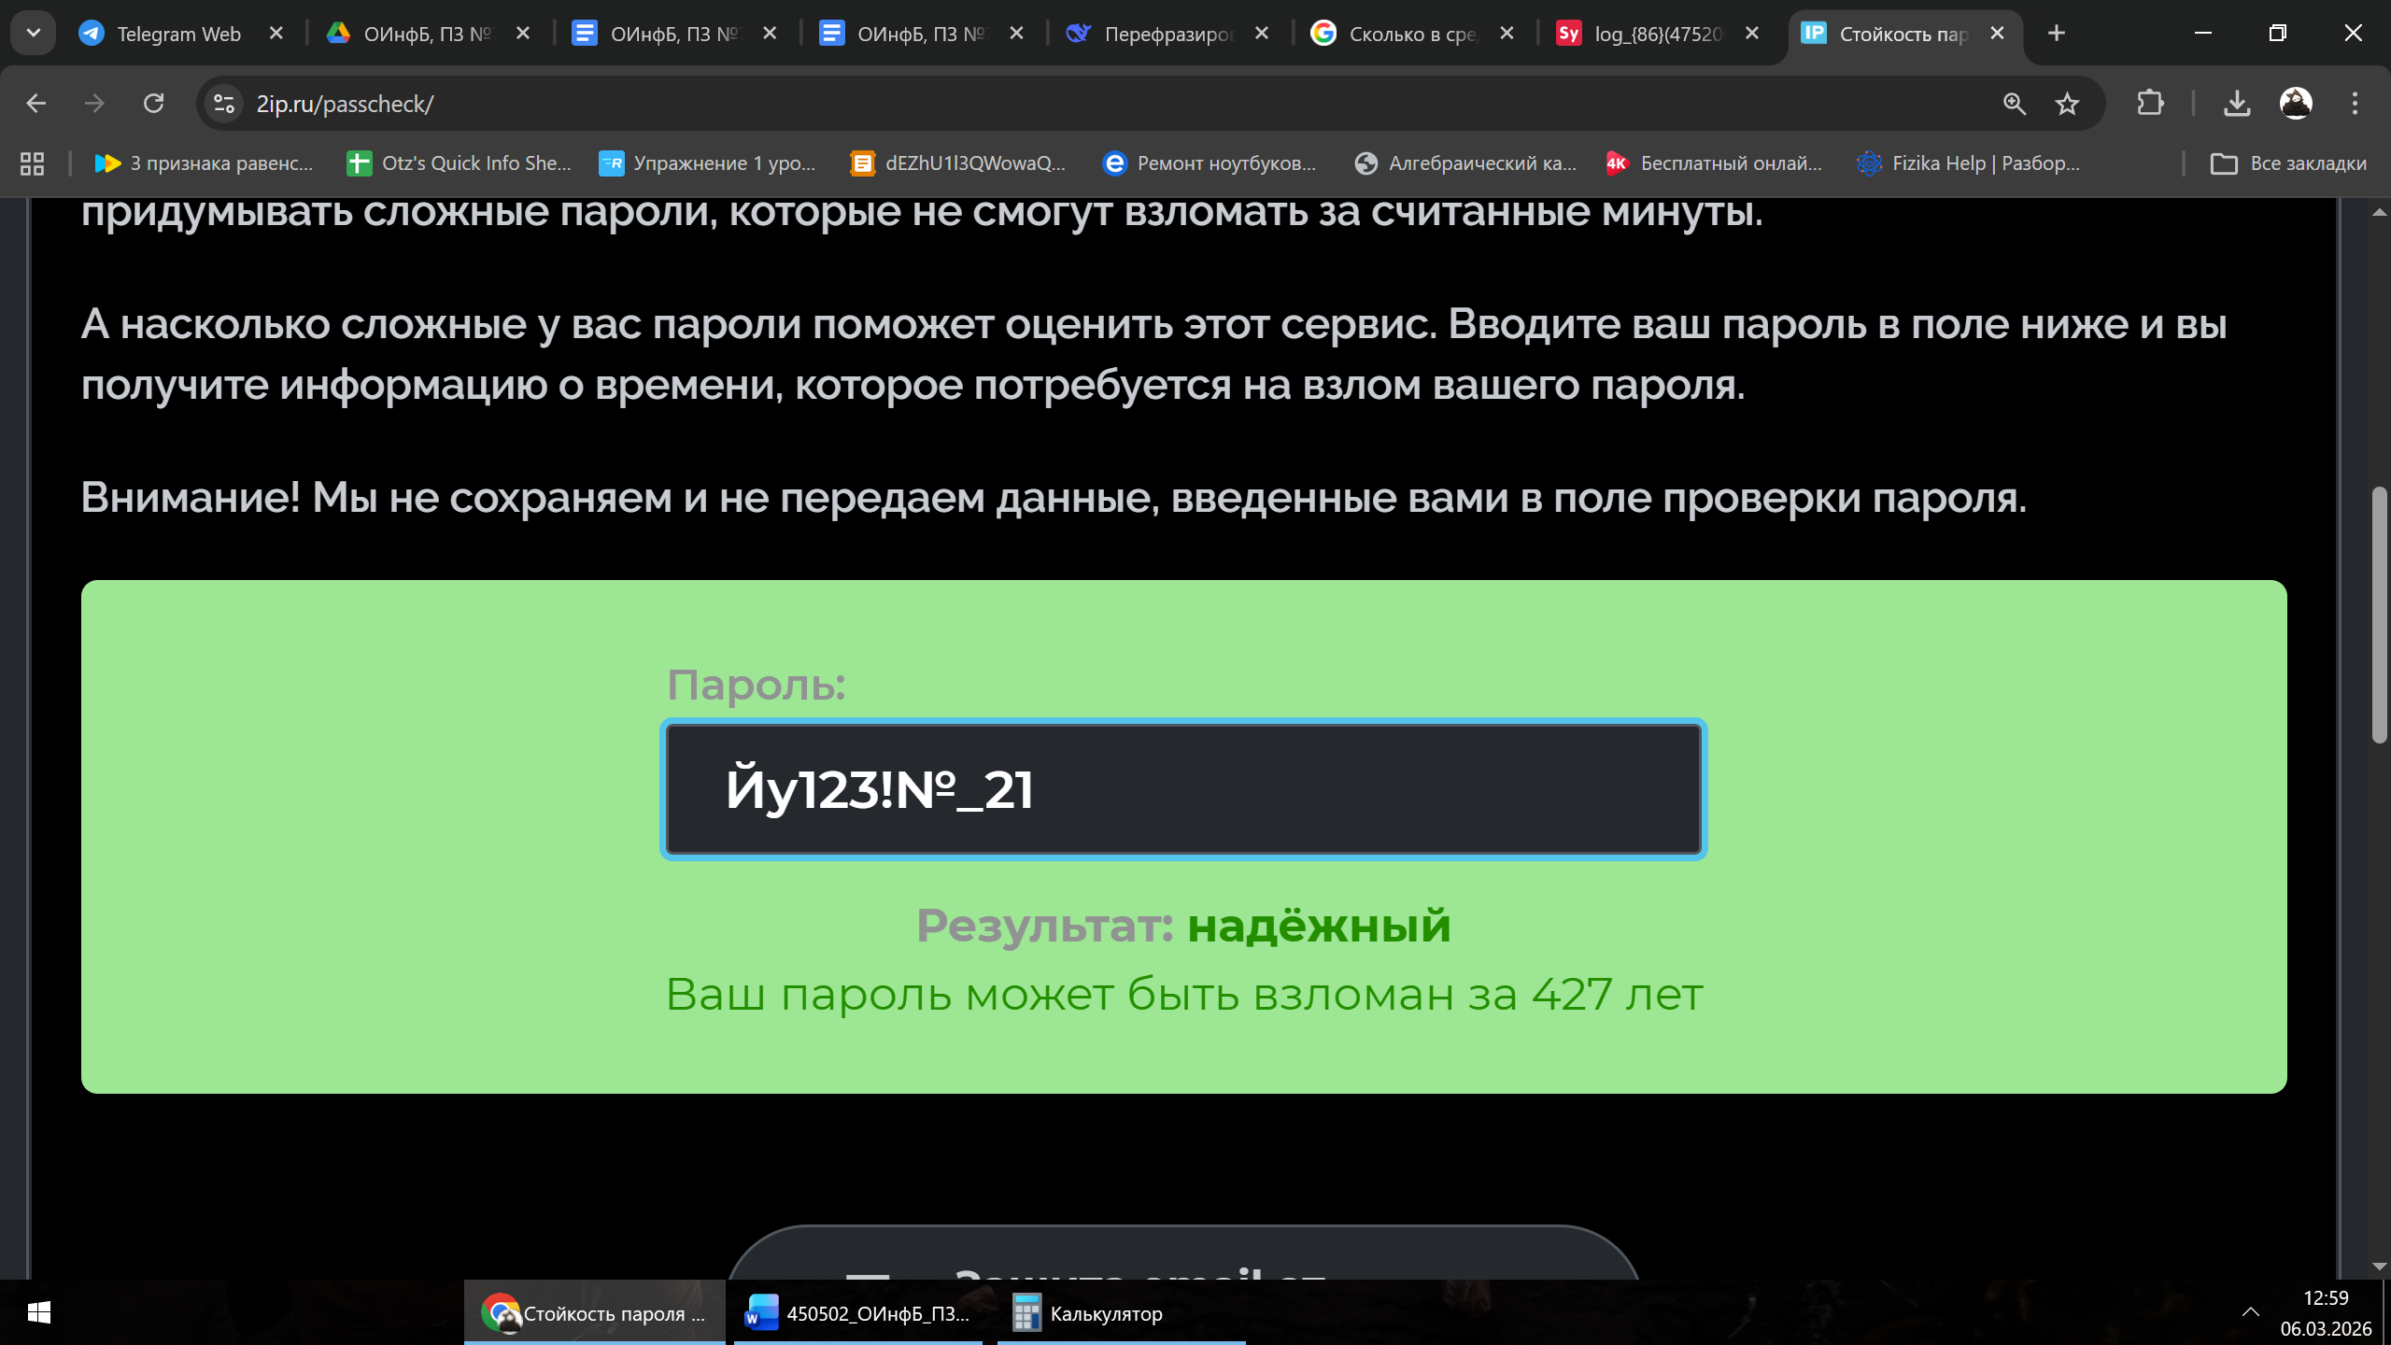

Длина пароля составит 10 символов.

